专利技术交底书范例 发明编号_ ______

58同城商业秘密请勿泄露
所属部门  （所属二级部门） | 用户增长部 | 提交日期 | 2020-10-13
提案人 | 杨光 | 提案人联系电话 | 18646379906
所有发明人姓名 | 杨光 | 提案人电子邮件 | yangguang22@58.com
所有发明人工号 | 134120 | 第一发明人身份证号 | 14230219920625005X
所有发明人贡献比例 | 100%
！！上述信息为递交信息，不再另行确认，请谨慎填写。

缩略语和关键术语
cocos:一种跨平台的游戏开发引擎
- 现有技术及其缺陷
在58梦想小镇这样的h5小游戏中，当加载游戏时，需要加载html模板文件以及css还有h5版本的cocos引擎文件以及游戏的资源和代码文件，这些文件的加载启动速度导致了用户等待游戏加载慢的糟糕体验，造成了用户尤其是新用户的流失。
模板中按<script>标签顺序加载文件，然后加载启动coocs引擎，之后在远程拉取游戏资源以及代码，如果游戏资源比较多或者用户的网络以及设备比较差的情况下，会导致加载速度很慢。

- 本发明提供的完整技术方案（发明方案）
本发明提供的优化方案是由几个部分组成
优化方案见下图：

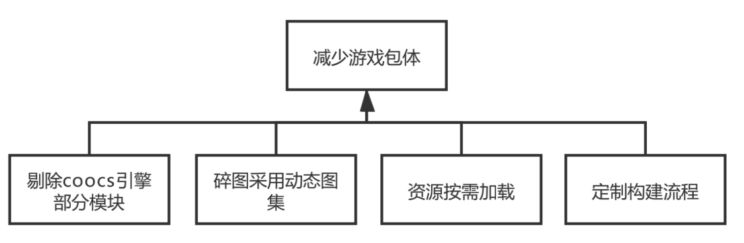

- 采用动态图集技术，在构建的时候，让同一文件夹下的图片资源打包成一张图，这样用户在拉取资源的时候，会极大的减少http网络请求的数量和资源文件的个数，加快资源的加载时间，并且在游戏运行时，通过图集的方式，降低了drawcall，减少了游戏的渲染压力，减少游戏的卡顿。
- 一部分游戏资源进游戏之后按需加载，游戏首次加载的资源包中刨除出去。
- 剔除未使用的引擎模块，减小引擎脚本的体积。
- 定制化构建流程，具体细节如下
a).添加自定义构建包文件，引入到cocos中。
b).添加"before-change-files"事件监听，在构建更改文件之前，读取需要提前加载的原生资源路径，判断是否存在于游戏资源目录中，查找资源uuid路径，存入到数组中
c).添加"build-finished"事件监听，在构建结束之后，通过资源uuid路径中的MD5值查找到对应构建后的资源文件路径。
d).将需要预加载的资源文件路径生成<link rel=“prefetch" as=“image” href=“资源文件路径”>数组, 将生成的预加载标签项写入到index.html中的<head>中。
e).将cocos2d-js.md5.js生成<link ref="preload" as="script" href="游戏引擎脚本名称" />,将生成的预加载标签项写入到index.html中的<head>中。

定制化构建流程的整个流程见下图：
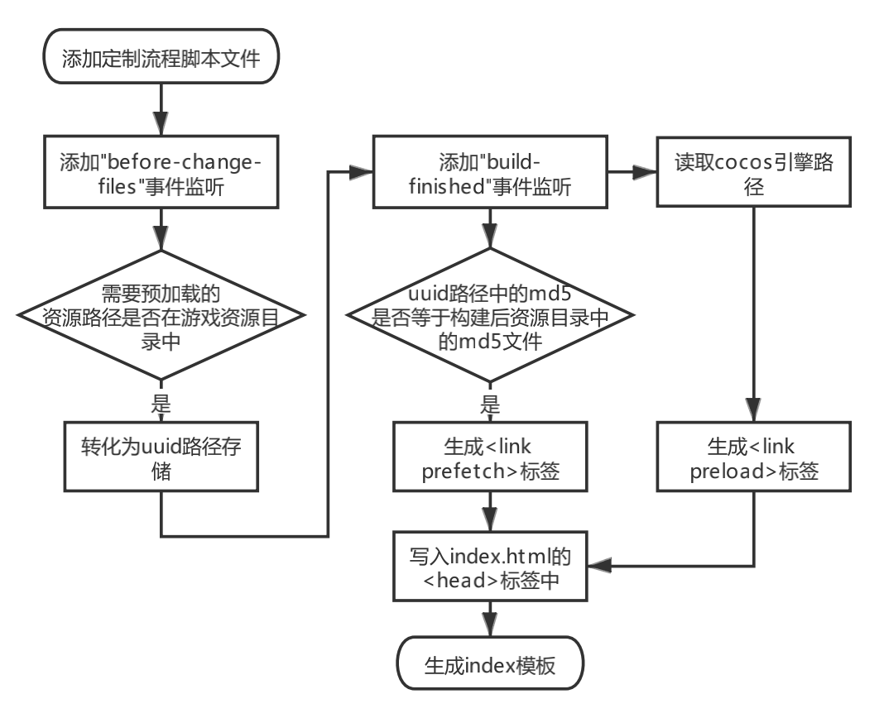

- 有益效果
- 减少游戏资源加载的体积。
- 减少网络请求的数量。
- 提升用户打开游戏的速度以及界面流畅度
- 通过定制游戏构建流程，利用网页标签执行空余时间，提前加载一部分资源
- 减少引擎体积大小
- 减少游戏执行时的渲染drawcall大小
- 本发明核心
本发明的技术关键点是在h5游戏通过定制构建流程减小包体，加快加载速度和渲染性能的一套优化策略。
- 请介绍行业内，哪些友商可能会使用本技术方案（如友商具有类似解决方案，请对比分析区别点）

- 是否申请过软件著作？
无

